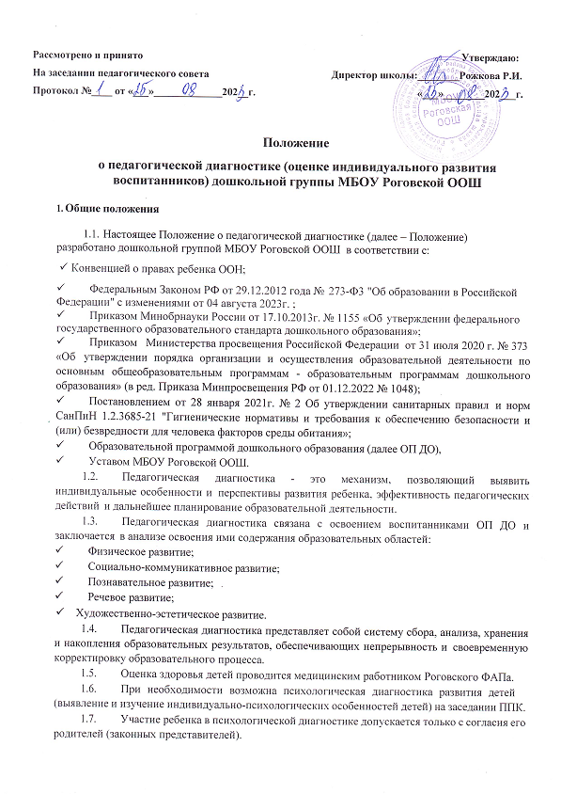

# Основные цели, задачи, функции и принципы педагогической диагностики

* 1. Цель педагогической диагностики – получить оперативные данные о текущем реальном состоянии и тенденциях изменения объекта диагностирования.
  2. Задачи педагогической диагностики:
     + индивидуализация образования (в том числе поддержки ребенка, построения его образовательной траектории для детей, испытывающих трудности в образовательном процессе или имеющих особые образовательные потребности);
     + оптимизация работы с группой детей;
     + совершенствование организации образовательного процесса.
  3. Принципы педагогической диагностики:
     + принцип последовательности и преемственности диагностики проявляется в последовательном переходе от одних этапов, критериев и методов диагностики к другим по мере развития, обучения и воспитания личности, в поэтапном усложнении и углублении процесса диагностики;
     + принцип доступности результатов для родителей (законных представителей) воспитанников, педагогов (непосредственно работающих с ребенком), обобщенной информации для различных групп потребителей (педагогический совет, экспертные комиссии).
     + принцип научности (диагностическая работа опирается на научные исследования, обосновывающие выбор изучаемых показателей, методы, сроки и организацию обследования);
     + принцип этичности (диагностика проводится с соблюдением эстетических норм и правил);
     + принцип оптимальности (минимальными усилиями должно быть получено достаточное количество диагностической информации);
     + принцип непрерывности (педагогическая диагностика проводится на протяжении всего периода пребывания ребенка в детском саду);
     + принцип динамичности (педагогический инструментарий позволяет в установленные краткие сроки провести педагогическую диагностику).
  4. Педагогическая диагностика:
* позволяет фиксировать уровень актуального развития дошкольника и оценивать его динамику;
* учитывает зону ближайшего развития ребенка по каждому из направлений;
* позволяет рассматривать весь период развития ребенка как единый процесс без условного разделения на разные возрастные этапы, «привязанные» к паспортному возрасту, при этом учитывает возрастные закономерности развития, опираясь на оценку изменений деятельности дошкольника;
* учитывает представленные в Программе целевые ориентиры, но не использует их в качестве основания для их формального сравнения с реальными достижениями детей.

# Организация проведения педагогической диагностики

* 1. Педагогическая диагностика (оценка индивидуального развития) позволяет фиксировать уровень актуального развития дошкольника и оценивать его динамику; учитывает зону ближайшего развития ребенка по каждому из направлений; позволяет рассматривать весь период развития ребенка как единый процесс без условного разделения на разные возрастные этапы, «привязанные» к паспортному возрасту, при этом учитывает возрастные закономерности развития, опираясь на оценку изменений деятельности дошкольника; учитывает представленные в Программе целевые ориентиры, но не использует их в качестве основания для их формального сравнения с реальными достижениями детей.
  2. Педагогическая диагностика осуществляется в течение времени пребывания ребенка в дошкольной группе МБОУ Роговской ООШ (с 8:00 до 17:00, исключая время, отведенное на сон).

В дошкольных группах (3-7(8) проводится/два раза в год (1-е полугодие –

сентябрь; 2-е полугодие – май) педагогическая диагностика (стартовая и финальная).

Стартовая диагностика проводится 1 раз – в начале учебного года и(или) при

зачислении ребенка в дошкольную группу МБОУ Роговской ООШ на начальном этапе освоения ОП ДО. При проведении диагностики на начальном этапе учитывается адаптационный период пребывания ребенка в группе.

Финальная диагностика проводится ежегодно в конце учебного года (май) и(или) при отчислении ребенка из группы.

* 1. Распределение функций при оценке индивидуального развития ребенка:
* воспитатели проводят оценку индивидуального развития воспитанников, при необходимости проводят психолого-педагогическую диагностику на психологопедагогических консилиумах анализируют результаты, формулируют причины успехов или неудач, намечают пути коррекции.
  1. Оценка индивидуального развития осуществляется:
* при поступлении ребенка в дошкольную группу (в течение двух месяцев);

в начале (сентябрь) и в конце учебного года (май) – в целях определения динамики развития ребенка;

* в случаях обращения родителей (законных представителей) ребенка.
  1. Педагогическая диагностика (оценка индивидуального развития) осуществляется через наблюдение, беседы, продукты детской деятельности, специальные диагностические ситуации.
  2. Фиксация показателей развития выражается в форме:
* показатель сформирован (достаточный уровень «+»)

- наблюдается в самостоятельной деятельности ребенка, в совместной деятельности со взрослым;

* показатель в стадии формирования (уровень близкий к достаточному «0») проявляется неустойчиво, чаще при создании специальных ситуаций, провоцирующих его проявление: ребенок справляется с заданием с помощью наводящих вопросов взрослого, дает аналогичные примеры;
* показатель не сформирован (недостаточный уровень «-») - не проявляется ни в одной из ситуаций, на все предложения взрослого ребенок не дает положительного ответа, не в состоянии выполнить задание самостоятельно.

Оценки «достаточный уровень» и «близкий к достаточному», отражают состояние возрастной нормы развития.

Преобладание оценок «достаточный уровень» свидетельствует об успешном развитии ребенка.

Если по каким-то направлениям преобладают оценки «недостаточный уровень», следует усилить индивидуальную работу с ребенком по данному направлению с учетом выявленных проблем, а также при взаимодействии с семьей по реализации Образовательной программы.

* 1. На основании полученных результатов в начале учебного года педагоги проектируют образовательную деятельность с детьми дошкольной группы и планируют индивидуальную траекторию развития по образовательным областям обучающихся с особыми образовательными потребностями.
  2. В конце учебного года организуется итоговая диагностика, проводится сравнительный анализ результатов на начало и конец учебного года, показывающий эффективность педагогических воздействий. По результатам педагогической диагностики с учётом выявленных проблем проводится проектирование педагогического процесса на новый учебный год, а также организация методической работы с педагогами.
  3. По результатам педагогической диагностики (оценки индивидуального развития) заполняются индивидуальные карты развития ребенка

# Инструментарий педагогической диагностики

* 1. Для проведения педагогической диагностики используется авторская методика

«ПЕДАГОГИЧЕСКАЯ ДИАГНОСТИКА ДОСТИЖЕНИЯ ПЛАНИРУЕМЫХ РЕЗУЛЬТАТОВ ДЕТЬМИ ДОШКОЛЬНОГО ВОЗРАСТА (1 - 7 лет) В соответствие с ФГОС ДО и ФОП ДО»,

автор - составитель Кулекина И.А., СПб, 2023. Образцы оценочных материалов и карты наблюдения находятся в методическом кабинете.

* 1. В качестве основных методов, позволяющих выявить степень реализации программы и оценить уровень развития детей, в условиях дошкольной группы МБОУ Роговской ООШ используются:
* наблюдение, которое дополняется свободным общением педагога с детьми, беседами, играми, рассматриванием картинок;
* специально организованные диагностические занятия в период, определенный образовательной программой дошкольного учреждения для мониторинга;

✓ изучение продуктов деятельности детей;

✓ беседы с родителями.

* 1. Обследование проводится обязательно в игровой форме.
  2. Наблюдение осуществляется педагогом во всех естественно возникающих образовательных ситуациях: в группе, на прогулке, во время прихода в дошкольную группу и ухода из неё.

1. Ответственность должностного лица, осуществляющего педагогическую диагностику
   1. Должностное лицо, осуществляющее педагогический мониторинг в дошкольной группе, несет ответственность за:

* тактичное отношение к каждому ребенку во время проведения диагностических мероприятий, создание для каждого воспитанника ситуации успеха;
* ознакомление с итогами обследования воспитанников, соответствующих должностных лиц (в рамках их должностных полномочий);
* соблюдение конфиденциальности;
* качество проведения обследования воспитанников;
* доказательность выводов по итогам диагностирования воспитанников;
* оформление соответствующей документации по итогам проведения диагностических мероприятий в установленные сроки.

# Контроль

* 1. Контроль проведения и объективности оценки индивидуального развития ребенка осуществляется администрацией МБОУ Роговской ООШ посредством следующих форм:
* ежедневный текущий контроль;
* тематический контроль;
* оперативный контроль.

Виды деятельности в рамках контроля: посещение и анализ образовательной деятельности, режимных моментов, обсуждение результатов с педагогом.

# Документация

* 1. Педагогические работники, осуществляющие педагогическую диагностику:
* заполняют диагностические карты по пяти образовательным областям на начало и конец учебного года;
* проводят количественный и качественный анализ по каждой области, а также обобщающую справку по результатам диагностирования;
  1. Диагностические карты хранятся у педагогов в течение 5-ти лет.